Neues Gebäude
Startschuss in der Innovationsschmiede!
Nach fast genau zwei Jahren Bauzeit ist das erste neue Firmengebäude bei Kaeser Kompressoren bezogen worden.
Coburg – Viel Platz und Licht für neue Ideen und Innovationen, das ist es, was das neue Gebäude bietet. Weil zuvor Abteilungen, die zusammenarbeiten, zum Teil weit voneinander weg auf dem Kaeser Firmengelände angesiedelt waren und auch der Platz knapp wurde, wurde im September 2015 der Grundstein für das neue Gebäude „Forschungs- und Innovationszentrum“ gelegt. „Weil dort die Mitarbeiter wieder enger zusammengerückt sind, dadurch einfacher kommunizieren können und so neue Ideen und Innovationen zielgerichtet und nachhaltig entstehen werden“, sagt Thomas Kaeser, Vorstandsvorsitzender des Druckluftspezialisten.
Das Gebäude glänzt durch eine lichtdurchlässige, offene Konstruktion mit viel Glas. Die Größen der Büros sind auf die Bedürfnisse der Mitarbeiter angepasst und können auch später noch verändert werden. Strategischer Einkauf, Strategisches Produktmarketing und Technische Produktentwicklung sind nun darin untergebracht.
Besonderes architektonisches Highlight des Gebäudes ist die doppelt gewundene Treppe, die die sechs Ebenen miteinander verbindet. Sie ist dem Sigma Profil der Schraubenrotoren nachempfunden, das für den Unternehmenserfolg von Kaeser Kompressoren eine wichtige Rolle spielt. Schraubenrotoren sind zwei ineinandergreifende Spiralen. Sie sind das Herzstück der Kompressoren, da mit ihrer Hilfe normale Luft zu Druckluft verdichtet wird. Kaeser hat bereits in den 70er Jahren eine Version der Rotoren entwickelt, die besonders energieeffizient ist und die Entwicklung bis heute fortgesetzt. Thomas Kaeser: „Innovationen spielen für uns eine wichtige Rolle. Wer sich immer weiter entwickelt, sich neuen Ideen öffnet und sie vorantreibt, gestaltet die Zukunft. Und die Zukunft von Kaeser soll genauso erfolgreich sein, wie die Gegenwart und die Vergangenheit.“
Innovativ ist auch die Klimaregelung im Gebäude. Heizkörper zum Beispiel sind dort keine mehr zu finden. Stattdessen findet die Belüftung durch die Decke statt, die – je nach äußeren Bedingungen – Kälte oder Wärme abstrahlt.
Am Bau des Gebäudes waren überwiegend Firmen aus der Region beteiligt.

Datei: pm-neubau-de
2.250 Zeichen − Abdruck frei, Beleg wäre schön

Bilder:
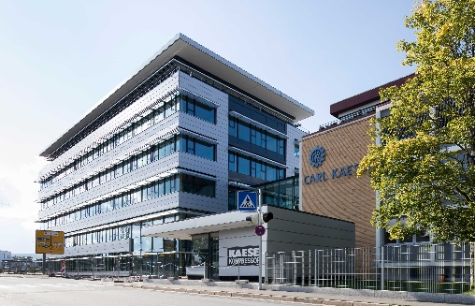
Das neue Forschungs- und Innovationszentrum von Kaeser Kompressoren ist bezugsfertig. Darin sollen viele neue Innovationen entstehen.
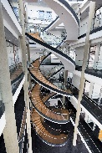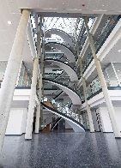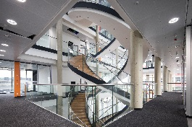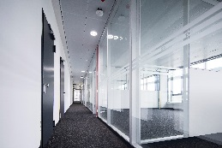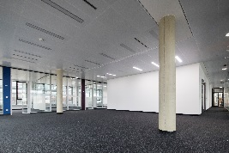
Große, lichtdurchflutete Räume und eine offene Struktur sollen die Kommunikation untereinander unterstützen. Ein besonderes architektonisches Highlight ist die doppelt geschwungene Treppe, die die sechs Ebenen miteinander verbindet.

